☺ Появляется чувство вины.
☺ Появляется сопереживание, переходящее в сочувствие и соучастие.
☺ Появляются переживания, связанные с воображаемыми событиями (оплакивает судьбу Колобка и т.п.).
☺ Легко меняет партнеров по общению.
☺ Возникает потребность в ситуативно-деловом сотрудничестве со сверстниками в процессе игровой деятельности.
☺ Конфликтует с взрослыми.
☺ Появляется попытка сдерживать свои чувства.

☺ Выполняет роль в игре, но не называет ее.
☺ Сюжет представляет собой цепочку из двух действий.

☺ Неосознанность и импульсивность мотивов, носящих характер эмоционально окрашенных, неосознаваемых желаний.
☺ Неумение (неспособность) объяснить мотивы действий и поступков, отсутствие нравственных мотивов.
☺ Взрослый интересен как источник способов деятельности, партнер по игре и творчеству.
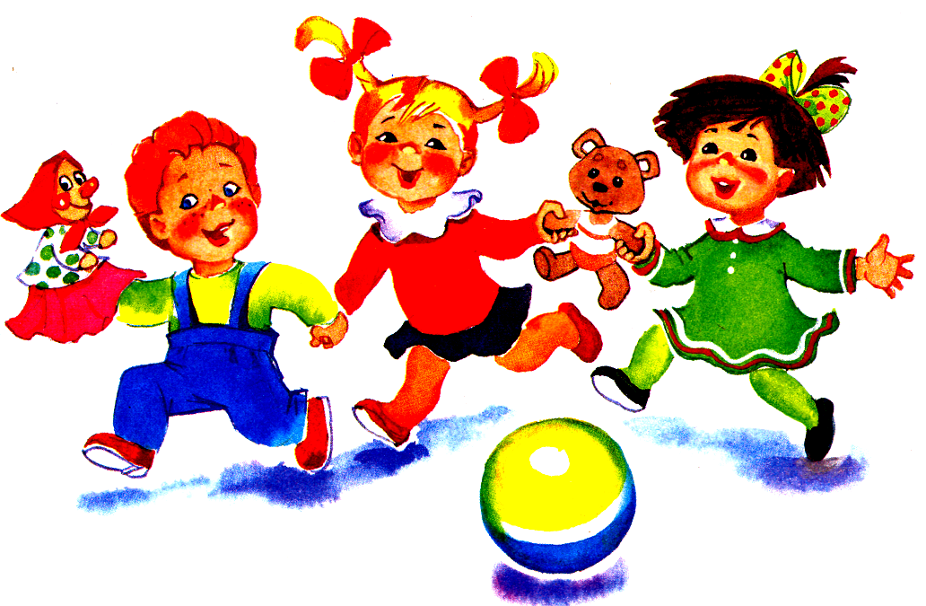

☺ Совпадение моральной оценки поступка с эмоциональной.
☺ Освоение правил, связанных с культурно-гигиеническими навыками, соблюдением режима, правил обращения с игрушками.
☺ Не просто ориентируется на требования взрослых, но и стремится сам овладеть правилами.
☺ Начало формирования понятий «хорошо», «плохо». Ориентируется на требования взрослого, может, но не всегда переносить эти требования в разные ситуации.
☺ Выделяет несоответствие поведения другого ребенка требованиям взрослого.
☺ Вежливо обращается к взрослым, здоровается и прощается, говорит «спасибо», «пожалуйста».
☺ По указанию взрослого убирает игрушки, доводит не очень интересное дело до конца, выполняет простейшие трудовые действия.
☺ По требованию взрослого или по просьбе сверстника может помочь последнему, пожалеть его, поделиться игрушкой.
☺ По просьбе взрослого может сдерживать агрессивные реакции.

☺ Отделяет себя от взрослого.
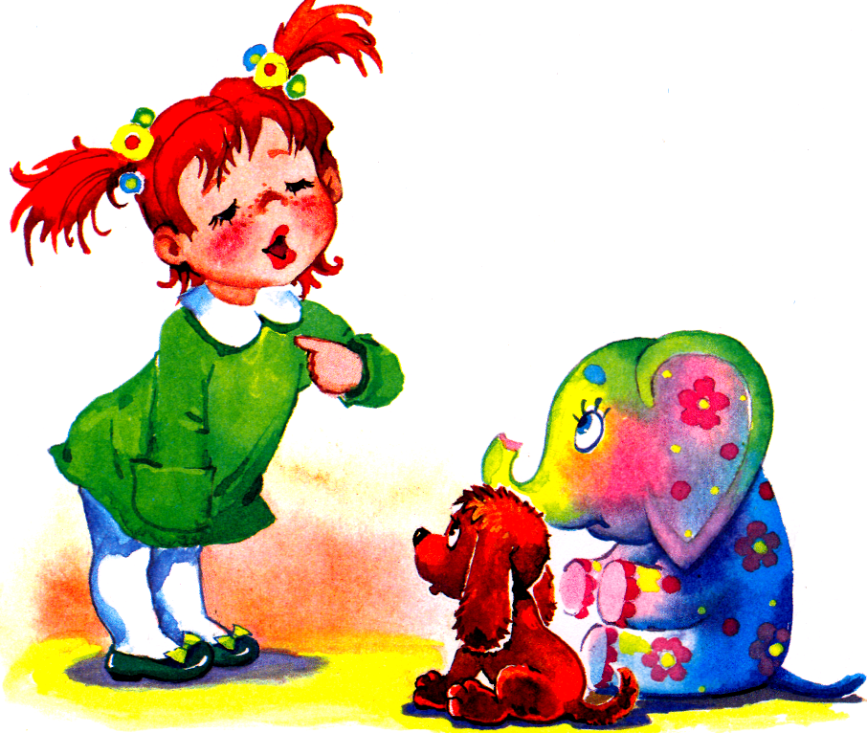
☺ Не знает о себе и своих качествах.
☺ Приписывает себе все положительные качества, одобряемые взрослыми (без осознания их значений).

☺ Знает своё имя, фамилию, возраст.
☺ Знает имя и отчество воспитателя.
- Ориентируется на просьбы и требования взрослых, замечает несоответствие поведения других детей требованиям взрослых.
- Вежливо обращается к взрослым, здоровается и прощается, говорит «Спасибо», «Пожалуйста».
- Благодарит после еды без напоминания.
☺ Выполняет правила, связанные с соблюдением режима, правила обращения с игрушками.
☺ Проявляет интерес к действиям других детей, может им подражать.
☺ Может пожалеть сверстника, помочь ему, поделиться с ним игрушками.
☺ Отдает явное предпочтение занятиям, соответствующим своему полу.
☺ Знает назначение некоторых общественно-бытовых учреждений: в магазине покупают хлеб, игрушки; в больнице - лечатся и т.д.
☺ Имеет представление о труде взрослых, некоторых трудовых действиях, некоторых праздниках.

